北京邮电大学计算机学院

2024-2025学年第2学期实验报告

课程名称： 数据库系统原理

实验名称： OpenGauss数据库的安装和认知

实验完成人：

姓名： 学号： 成绩：________

指导教师： 孙鹏飞

日 期： 2025 年 4 月 23 日
- 实验目的
SQL是关系数据库的标准语言，已经成为关系数据库管理系统的核心。结合数据库系统原理教学的理论知识，通过实验让学生熟悉高级SOL的用法，掌握 SOL语言的数据定义，触发器等高级功能。
- 实验环境
1.硬件环境
1）.宿主机配置
  - 操作系统：Windows 11 x86 64 位
  - 电脑版本：拯救者R9000P 2023版
  - 处理器：AMD Ryzen 7 7745HX with Radeon Graphics 3.60 GHz
  - 机带RAM：16.0 GB (15.7 GB 可用)
  - 存储： 751GB可用磁盘空间
2) 虚拟机配置
  - 名称：centos
  - 内存：2048 MB（固定分配）
  - 硬盘：10 GB 动态扩展虚拟硬盘（VDI 格式）
  - 网卡：双网卡配置
    - 网卡 1：仅主机网络（Host-Only），IP 地址自动分配（192.168.201.129）
    - 网卡 2：网络地址转换（NAT），自动获取 IP（192.168.194.131）
2.软件环境
软件类别 | 软件名称 | 版本要求 | 作用说明
操作系统 | CentOS | 7.8.2003 | 虚拟机内运行的Linux发行版
服务器平台 | 华为云服务器 | 6.0.14 | 虚拟机创建与管理平台
数据库 | openGauss | 无 | 关系型数据库

三、实验内容
1. 创建数据库

创建bankdb数据库并在数据库中创建acct表，插入两组数据
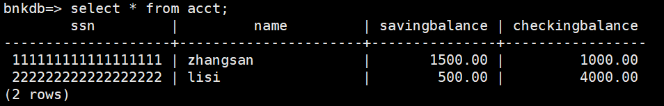

2. 创建触发器

1). 要求：创建触发器OVERDRAFT，在对acct表的CheckingBalance 字段执行UPDATE操作之前激活触发器完成自动转账。参考触发条件:NEW.CheckingBalance<0。转账失败时需要给出提示信息。

2). 创建触发器函数：
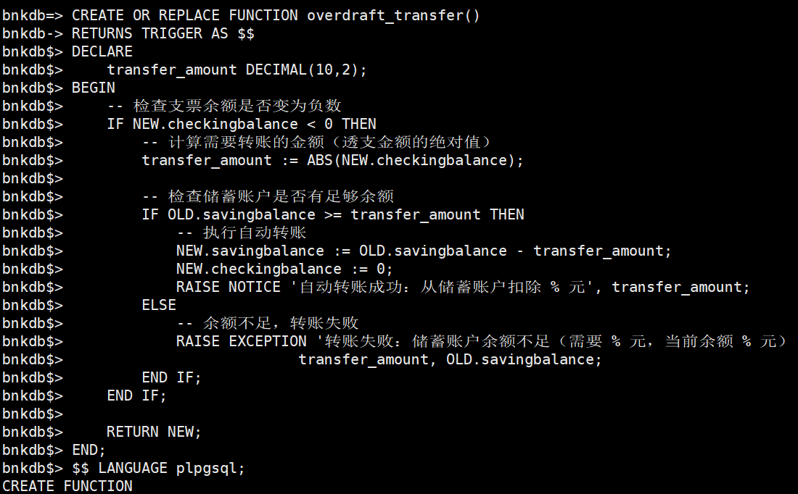

文本：
CREATE OR REPLACE FUNCTION overdraft_transfer()
RETURNS TRIGGER AS $$
DECLARE
transfer_amount DECIMAL(10,2);
BEGIN
-- 检查支票余额是否变为负数
IF NEW.checkingbalance < 0 THEN
-- 计算需要转账的金额（透支金额的绝对值）
transfer_amount := ABS(NEW.checkingbalance);

-- 检查储蓄账户是否有足够余额
IF OLD.savingbalance >= transfer_amount THEN
-- 执行自动转账
NEW.savingbalance := OLD.savingbalance - transfer_amount;
NEW.checkingbalance := 0;
RAISE NOTICE '自动转账成功：从储蓄账户扣除 % 元', transfer_amount;
ELSE
-- 余额不足，转账失败
RAISE EXCEPTION '转账失败：储蓄账户余额不足（需要 % 元，当前余额 % 元）',
transfer_amount, OLD.savingbalance;
END IF;
END IF;

RETURN NEW;
END;
$$ LANGUAGE plpgsql;

3). 创建触发器：
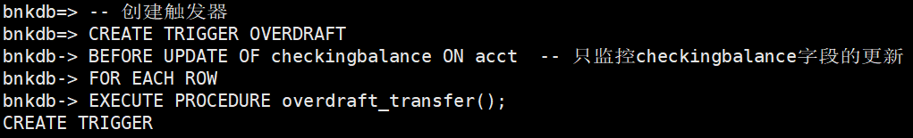

文本：
-- 先删除同名触发器（如果存在）
DROP TRIGGER IF EXISTS OVERDRAFT ON acct;

-- 创建触发器
CREATE TRIGGER OVERDRAFT
BEFORE UPDATE OF checkingbalance ON acct -- 只监控checkingbalance字段的-- 更新
FOR EACH ROW
EXECUTE PROCEDURE overdraft_transfer();

4). 说明
OpenGauss与MySQL的主要区别说明：
- OpenGauss使用PostgreSQL风格的触发器，需要先创建触发器函数，再将其绑定到触发器
- 变量赋值使用 := 而不是 =
- 错误抛出使用 RAISE EXCEPTION 而不是 SIGNAL SQLSTATE
- 函数体使用 $$ 作为分隔符
- 必须明确指定返回值 RETURN NEW
- 字段名如果包含大写字母，需要使用双引号括起来

3. 验证触发器
1). 执行：update acct set checkingbalance = -500 where ssn = ‘111111111111111111’;
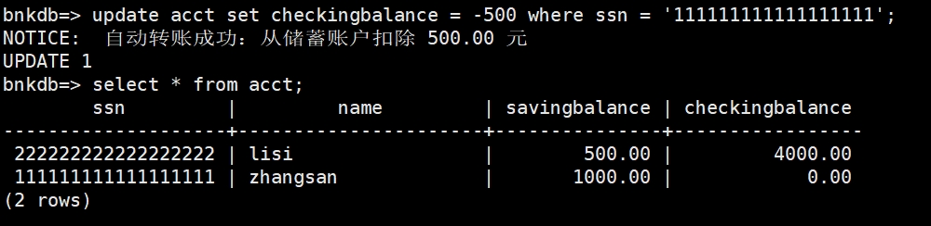
原因：checkingbalance字段被设置为-500时账户透支-500元，new.checkingbalance = -500 < 0, 由账户余额savingbalance补全透支，savingbalance=1500，能够补足500元的透支，故触发器允许update执行，输出提示信息。

2). 执行：update acct set checkingbalance = -1000 where ssn = ‘222222222222222222’;
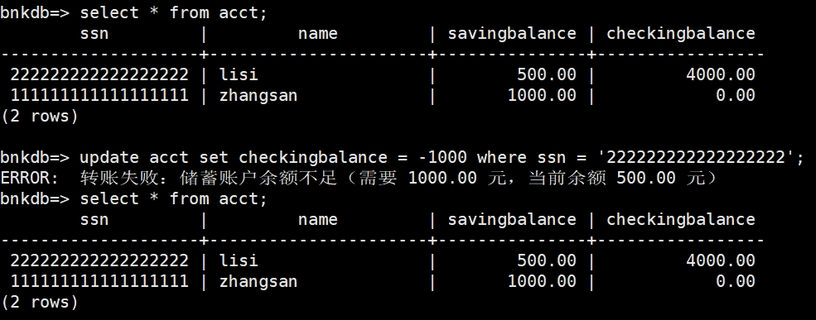
原因：checkingbalance字段被设置为-1000时账户透支-1000元，new.checkingbalance = -1000 < 0, 由账户余额savingbalance补全透支，savingbalance=500，不能补足1000元的透支，故触发器不允许update执行，输出错误信息。

四、实验总结
在这次数据库触发器实验中，成功实现了银行账户透支自动转账的业务逻辑。实验基于OpenGauss数据库，创建了名为OVERDRAFT的触发器，通过BEFORE UPDATE类型的触发器监控acct表的checkingbalance字段更新，当检测到支票账户余额变为负数时，自动从储蓄账户savingbalance转账补足。在技术实现上，我掌握了触发器的完整创建流程，包括触发器函数的编写、异常处理机制的设计（使用RAISE EXCEPTION）以及调试技巧（通过RAISE NOTICE输出执行日志）。实验中遇到的主要问题包括表名拼写错误导致的触发器未激活、字段值异常归零等问题，通过系统性地使用\d命令验证表结构、检查触发器绑定状态等方法最终解决了这些问题。

这次实验让我深入理解了数据库触发器在业务规则实现中的关键作用，特别是在金融交易这类需要严格数据一致性的场景中的应用价值。我不仅学会了基础的触发器编程技巧，更认识到在实际开发中需要注意的细节，如字段命名的规范性、事务日志的重要性以及触发器作用域的精确控制等。实验过程中，通过反复测试和调试，我对OpenGauss的语法特性有了更深入的掌握，特别是数据类型转换、条件判断等关键语法点的实际运用。此外，我也意识到良好的错误处理机制对系统健壮性的重要性，这在银行系统等对数据准确性要求极高的场景中尤为关键。总的来说，这次实验为我后续学习更复杂的数据库编程和金融系统开发打下了坚实基础。

